作 者 推 荐


艾略特·卡茨（Elliott Katz）著有九本非小说类书籍，多次接受过广播和电视台的采访。他在书中向男人和女人传授规则，并发表演讲。在一段关系结束后，艾略特·卡茨试图了解如何在伴侣关系中扮演男性的角色。他发现关于人际关系的书对他的帮助很小。他获得的强大永恒的领悟有助于澄清许多男人对于伴侣关系中男性角色的困惑。人们开始向他寻求建议，并会说：“为什么以前没有人告诉我？”

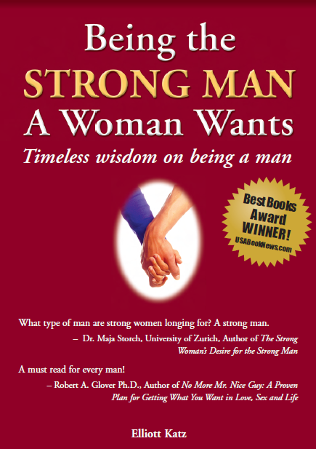
中文书名：《做一个让女人有安全感的男子汉：成功伴侣指南》
（增订版）
英文书名：Being the Strong Man a Woman Wants: Timeless wisdom for men on having a successful relationship（EXpanded edition）
作 者：Elliott Katz
出 版 社：Award Press
代理公司：ANA/Jessica
页 数: 135页
出版时间：2022年
审读资料：电子稿
类 型：家庭关系

内容简介：

已翻译成24种语言！由《不再作好好先生》的作者罗伯特·A·格洛弗博士撰写的前言。“我在这本书中找到了改善夫妻关系和重获妻子的爱和尊重的答案。在这之前，我觉得有必要学习一些东西来改善我们的夫妻。我在这本书中学到了其中的智慧。它拯救了我的婚姻。”一位男性读者写道。一位离婚女性评论道：“如果我的丈夫了解了作男人的重要原则，我们的婚姻就不会失败。”如果你在努力让你生命中的女人快乐，但仍不见效果，而你的妻子还在生你的气，就来读这本书吧。如果你感到对生活失去了控制，这本书将向你展示如何扭转关系，成为你生命中女人的英雄。这是一项保护婚姻的廉价投资。如果你是一个女人，想要你的男人成为强大的男人，给他这本书，说：“这是我一直想要告诉你的！”《不再作好好先生》的作者罗伯特·A·格洛弗博士在前言中写道：“《男人要有责任感 女人才有安全感》给男性和女性带来了希望。对于所有想要找回男子气概，成为女人想要的男人的男性而言，这是一本必读书。”《男人要有责任感 女人才有安全感》分享了许多男性从未了解过的见解。它挑战了过去40年令人困惑的问题，解释了当今许多伴侣关系出问题的原因，以及男人可以做什么来改善生活中与女人的关系。

媒体评价：

“女性想要什么？艾略特·卡茨在这本开创性的书中切中要害。每个男人都应该看的书！”
----罗伯特·A·格洛弗（Robert A. Glover），著有《不再作好好先生》（No More Mr. Nice Guy）
“智慧非凡。”----《俄克拉荷马人报》（The Oklahoman）
“艾略特·卡茨非常出色地呈现了夫妻面临的许多基本挑战，特别是男人应对这些挑战的正确方式。他以一种迷人简单的方式“教授”，让许多读者倍感温暖。他认为，男人需要成为一个情感强大和成熟的伴侣，这一观点符合我的临床实践，作为一个经验丰富的婚姻和家庭治疗师，我在临床实践中反复证明了这一观点。卡茨的著作非常实用和诚恳。一定会受到许多需要学习如何经营婚姻的基本知识的读者的欢迎。”

----亚伯拉罕·卡斯（Abraham Kass），文学硕士，注册社会工作者，注册教师，临床社会工作者，安大略社会工作者学院以及安大略和美国婚姻和家庭治疗协会成员


中文书名：《让男人主动承担家庭责任的秘密》
英文书名：How to Get Your Man to Wear the Pants ... So You Don't Have To : Inspiring him to make more decisions, take the lead and STOP LEAVING IT ALL TO YOU!
作 者：Elliott Katz
出 版 社：Award Press
代理公司：ANA/Jessica
页 数: 80页
出版时间：2022年2月
审读资料：电子稿
类 型：家庭关系

内容简介：

你是否厌倦了当家？
你对那些不自己做决定的男人感到沮丧吗？
你是否受够了一个永远不会负责的男人？

你是否对一个总是在等着你告诉他该怎么做的男人丧失了尊重？
当他不努力解决家庭问题时，你是否感到愤怒？
他是否总是说“随便你”？
你不是唯一有这些困惑的人。
《如何让男人掌权当家》分享如何激励男人更果断，在家庭中发挥领导作用的策略。它教你如何让他担负起日常责任，处理出现的问题，而不是让你负责所有事务。
它教你如何激励他做决定，而不是期望你做出所有的决定，以及如何激励他成为有计划的人，而不是要求你规划所有家庭事务。
书中的策略旨在帮助你冷静地认识到，男人能够在家庭中做决定和承担负责，而不会让你负全责。
几年前，艾略特·卡茨写了一本名为《男人要有责任感 女人才有安全感》的书，鼓励男人做出更多决定，展现更多的领导力，并在伴侣关系中承担责任。这本书在世界各地被翻译成了24种语言，引起了强大共鸣。阅读这本书的女性问到，她们可以做些什么来让男性做出更多的决定并发挥领导作用。《如何让男人掌权当家》是对这一问题的答复。

媒体评价：

“这是我一直与夫妻共同努力解决的一个问题。我期待着能够将这本书推荐给他们。其中包含了非常实用的建议，很容易阅读。”
----劳里·贝蒂托（Laurie Betito），博士，临床心理学家，魁北克性健康网络主席，著有《中老年性生活圣经》，CJAD 电台《激情》节目的主持人
“这本书将对许多夫妇有所帮助。最好的部分就是实例。”
----苏珊·文克（Suzanne Venker），婚姻和关系指导师，著有《如何结婚(和保持婚姻)：一项针对想结婚女性的12步方案》（How to Get Hitched (and Stay Hitched):A 12-Step Program for Marriage-Minded Women）
“女性对总是必须主动计划和执行家务事，并时刻照顾家庭感到很沮丧。女性期望男性做出同样的贡献，对于他们的无所作为感到气愤。这本书是非常有价值的工具。”
----谢莉·格拉夫斯坦（ Shellie Grafstein），女性生活指导师

感谢您的阅读！
请将反馈信息发至：版权负责人
Email：Rights@nurnberg.com.cn
安德鲁·纳伯格联合国际有限公司北京代表处
北京市海淀区中关村大街甲59号中国人民大学文化大厦1705室, 邮编：100872
电话：010-82504106, 传真：010-82504200

公司网址：http://www.nurnberg.com.cn
书目下载：http://www.nurnberg.com.cn/booklist_zh/list.aspx
书讯浏览：http://www.nurnberg.com.cn/book/book.aspx
视频推荐：http://www.nurnberg.com.cn/video/video.aspx
豆瓣小站：http://site.douban.com/110577/
新浪微博：安德鲁纳伯格公司的微博_微博 (weibo.com)
微信订阅号：ANABJ2002


